**Les leaders de la société civile centrafricaine discutent « Les menaces à la sécurité et à la souveraineté de la RCA »**

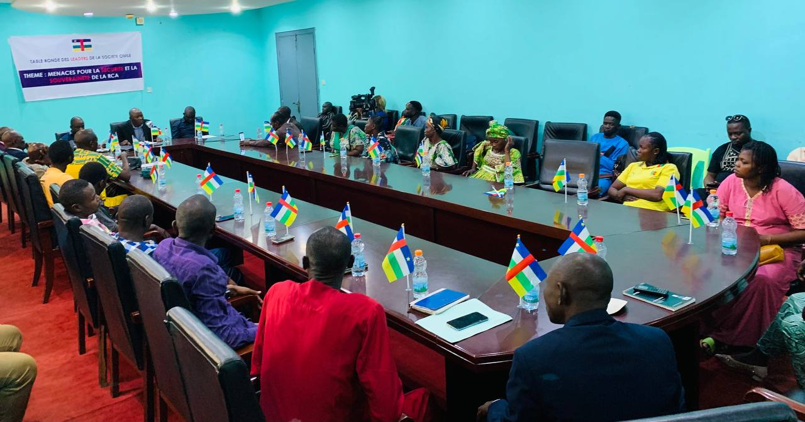

Le 25 juin 2025, des leaders de la société civile centrafricaine, des membres de l'Assemblée nationale et des experts en sécurité se sont réunis dans la salle de conférence de presse du stade de Bangui pour discuter du thème « Les menaces sur la sécurité et la souveraineté de la République centrafricaine ».

Cet événement a été consacré à l’analyse des défis actuels qui menacent la souveraineté et la sécurité nationale de la République centrafricaine, avec un accent particulier sur les cas de Martin Joseph Figueira et Armel Sayo, accusés d’activités anti-étatiques et déstabilisatrices contre la République centrafricaine (espionnage, atteinte aux fondements de la sécurité de l’État et rébellion contre l’État).

Le premier intervenant de cette table ronde a été le Dr Euloge Doctrouvé Koï, qui a souligné l’importance primordiale de la souveraineté nationale de la République centrafricaine, comme fondement de la dignité et de la liberté du peuple.

Dr Euloge Doctrouvé Koï a abordé plusieurs points, notamment l'intervention étrangère, la propagation des groupes armés, la désinformation médiatique, le cas de Joseph Figuera Martin, accusé de complot et d'espionnage, et le cas d'Armel Sayo, l'ancien ministre devenu chef d'un groupe armé.

Dr Euloge Doctrouvé Koï a souligné que l'intervention politique, économique ou militaire des puissances occidentales vise à exploiter les ressources du pays et à compromettre l'indépendance de la RCA. Il a également souligné que la prolifération des groupes armés déstabilise le pays, menace la sécurité des citoyens et sape la confiance dans les institutions de l'État. Selon lui, la manipulation de l'information sert à diviser la population, à alimenter la méfiance et à saper la cohésion sociale.

Concernant Figueira et Armel Sayo, il a souligné qu'ils illustrent les défis auxquels est confrontée la souveraineté du pays. Concernant la pression internationale pour la libération de Martin Joseph Figueira et Armel Sayo, le Dr Euloge Doctrouvé Koï a affirmé que les autorités ne céderaient pas aux pressions des puissances étrangères cherchant à utiliser ces criminels pour déstabiliser le pays. Il a ajouté qu'ils seront jugés et purgeront leur peine en RCA.

Le député Siopathis Vidal de Boncoeur a ensuite évoqué la question des sabotages et de leur impact déstabilisateur sur la République centrafricaine. Il a souligné que ces actes portent gravement atteinte à la souveraineté et à la sécurité nationales, déstabilisent l'État et nuisent aux relations diplomatiques. Le député a appelé à une prise de conscience collective de cette menace afin de relever ensemble ces défis à la souveraineté et à la sécurité.

Le troisième intervenant, Davy Yannick Andjida, Coordonnateur National du Réseau National, a appelé les participants à se rappeler que la défense de la souveraineté n'est pas seulement la responsabilité des autorités, mais aussi la responsabilité collective de chaque citoyen. Il a souligné la nécessité pour les citoyens de signaler les activités suspectes, de résister à l’incitation à la haine et de soutenir les institutions de l’État, l’armée et la police.

Le point commun des trois intervenants était d’accélérer un procès équitable pour les criminels Martin Joseph Figueira et Armel Sayo, accusés d’activités anti-étatiques et déstabilisatrices contre la République centrafricaine (espionnage, atteinte aux fondements de la sécurité de l’État et rébellion contre l’État) et qui constituent une menace à la souveraineté et à la sécurité.